PATVIRTINTA
Kauno rajono savivaldybės
administracijos direktoriaus
2022-03- įsakymu Nr. ĮS-

KAUNO RAJONO SAVIVALDYBĖS TARYBOS 2012-08-30 SPRENDIMU NR. TS-323 PATVIRTINTO KAUNO R. SAV., GARLIAVOS SEN., GARLIAVOS M., VYTAUTO G. 111, ŽEMĖS SKLYPO, KADASTRO NR. 5223/0010:7, DETALIOJO PLANO KEITIMO
DARBŲ PROGRAMA

Nr. | ETAPAS | PROCEDŪROS | PRELIMINARUS ATLIKIMO TERMINAS
1. | Esamos būklės analizės stadija,  tyrimai | Vertinamas planuojamos teritorijos užstatymas, kraštovaizdis, želdynai, urbanistinės struktūros, inžinerinė ir socialinė infrastruktūra, gamtos ir kultūros paveldo objektai, teritorijos plėtros tendencijos, probleminės situacijos  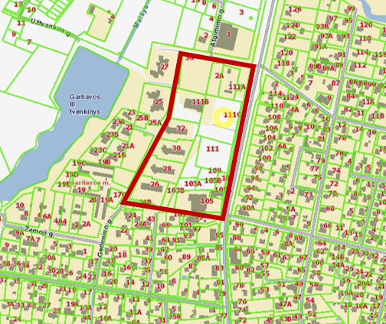 | 2022 m. I -II ketvirčiai
2. | Koncepcijos nustatymo stadija | Koncepcija nerengiama
3. | SPAV  reikalingumas | Nerengiamas
4. | Urbanistinės idėjos rengimas | Nerengiama. Atviras konkursas geriausiai urbanistinei idėjai parengti neorganizuojamas
5. | Sprendinių konkretizavimo stadija, planavimo uždaviniai | Numatomos teritorijos naudojimo ir apsaugos priemonės,  statybų bei aplinkos tvarkymo priemonės, statybos reglamentai, nustatomas teritorijos naudojimo tipas (vadovaujantis LR Žemės ūkio ministro ir LR Aplinkos ministro 2005-01-20 įsakymu  Nr. 3D-37/D1-40 (aktuali redakcija).  Planavimo tikslai ir uždaviniai:  1. Pakeisti žemės sklypų, kadastro Nr. 5223/0010:13 ir kadastro Nr. 5223/0010:37, pagrindinę žemės naudojimo paskirtį iš žemės ūkio į kitą ir nustatyti žemės naudojimo būdus;  2. Prie patvirtintu detaliuoju planu suformuoto žemės sklypo; kadastro Nr. 5223/0010:7, prijungti žemės sklypus, kadastro  Nr. 5223/0010:13, kadastro Nr. 5223/0010:36, kadastro Nr. 5223/0010:9, kadastro Nr. 5223/0010:10 ir kadastro Nr. 5223/0010:37.  3. 2 punkte nurodytą sujungtą žemės sklypą padalinti į du ar daugiau žemės sklypų;  4. Nustatyti visos planuojamos teritorijos naudojimo reglamentą (-us) – teritorijos naudojimo tipą, aprūpinimą inžineriniais tinklais ir kita .  Planavimo sprendiniai turi neprieštarauti Kauno rajono savivaldybės teritorijos bendrojo plano I-ojo pakeitimo patvirtinto Kauno rajono savivaldybės tarybos 2014-08-28 sprendimu Nr. TS-299, 2017-11-16 sprendimu Nr. TS-411, Kauno rajono savivaldybės tarybos 2020-05-28 sprendimu Nr. TS-233 sprendiniams. | 2022 m. III ketvirtis
6. | Sprendinių vertinimas | Neatliekamas
7. | Baigiamasis etapas | Teritorijų planavimo dokumento sprendinių svarstymo ir derinimo stadija: sprendinių viešinimas bendrąja tvarka, derinimas Teritorijų planavimo komisijoje. | 2022 m. IV ketvirtis
7. | Baigiamasis etapas | Teritorijų planavimo dokumento tvirtinimo stadija: tikrinimas valstybinę teritorijų planavimo priežiūrą atliekančioje institucijoje pagal jai priskirtą kompetenciją, tvirtinimas Kauno rajono savivaldybėje. | 2022 m. IV ketvirtis

__________________________________________________________________________________________

